0183-0190
1.文件系统属性chattr权限
man chattr
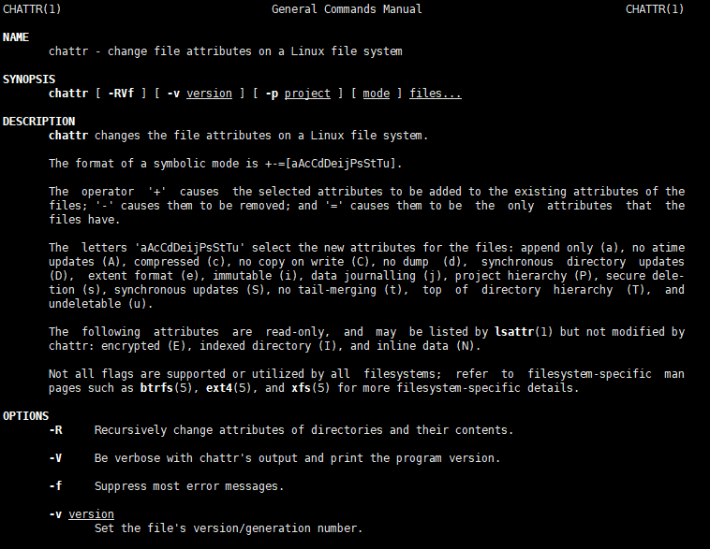
可以防止文件误操作
2.chattr命令格式
对root用户生效
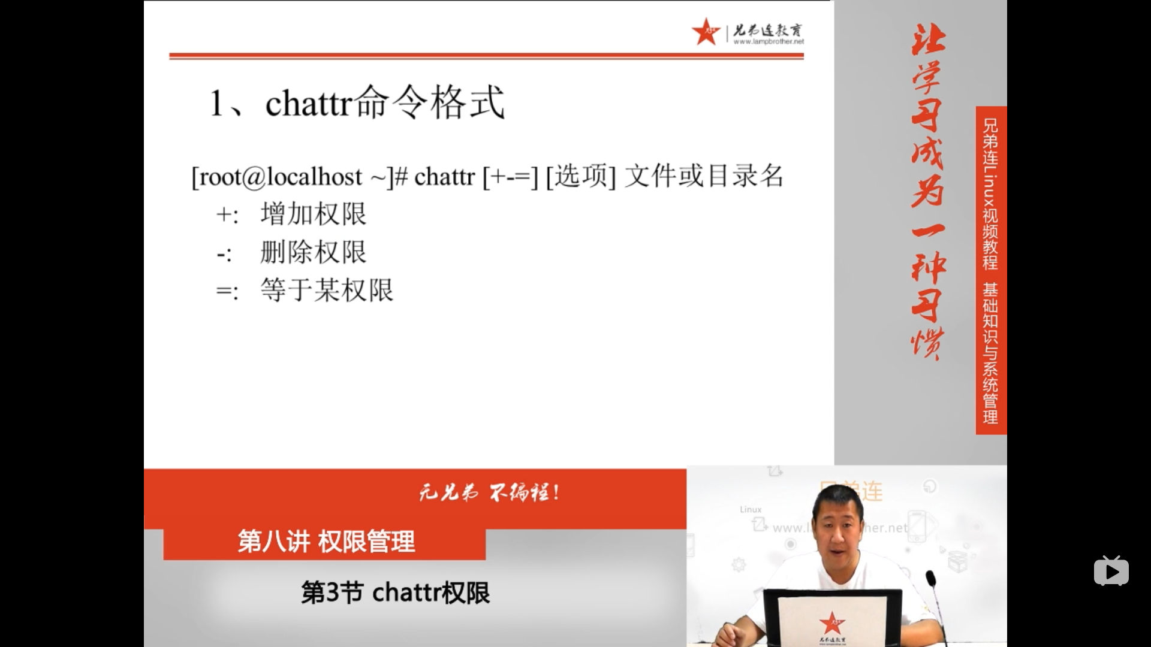
chattr +-=
chattr选项说明：
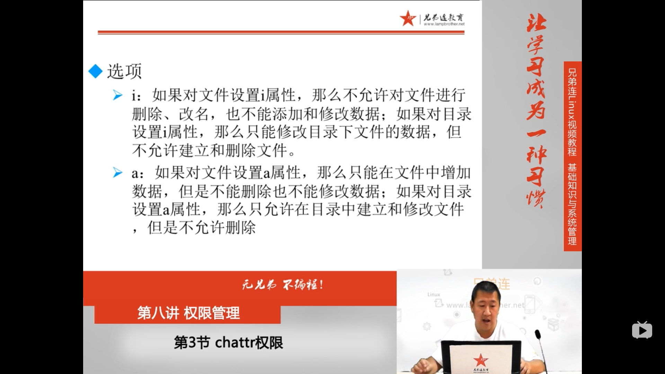
I 对文件：不能删除改名，不能添加删除数据 锁定起来
对目录：能修改下面文件的数据，但不能创建删除文件
a 对文件：可以增加数据，但不可以删除和修改
对目录：允许在目录中建立和修改文件内容，不能改名，不允许删除
i和a都不允许删除文件
+i实验：
1.对文件：
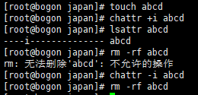
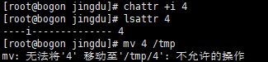 也不允许移动

2.对目录：
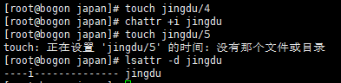
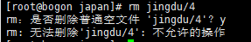
+a实验：
1.对文件：
不能使用vim，要使用echo追加
2.对目录：
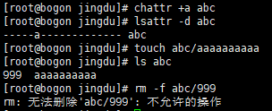
3 lsattr 查看文件系统属性
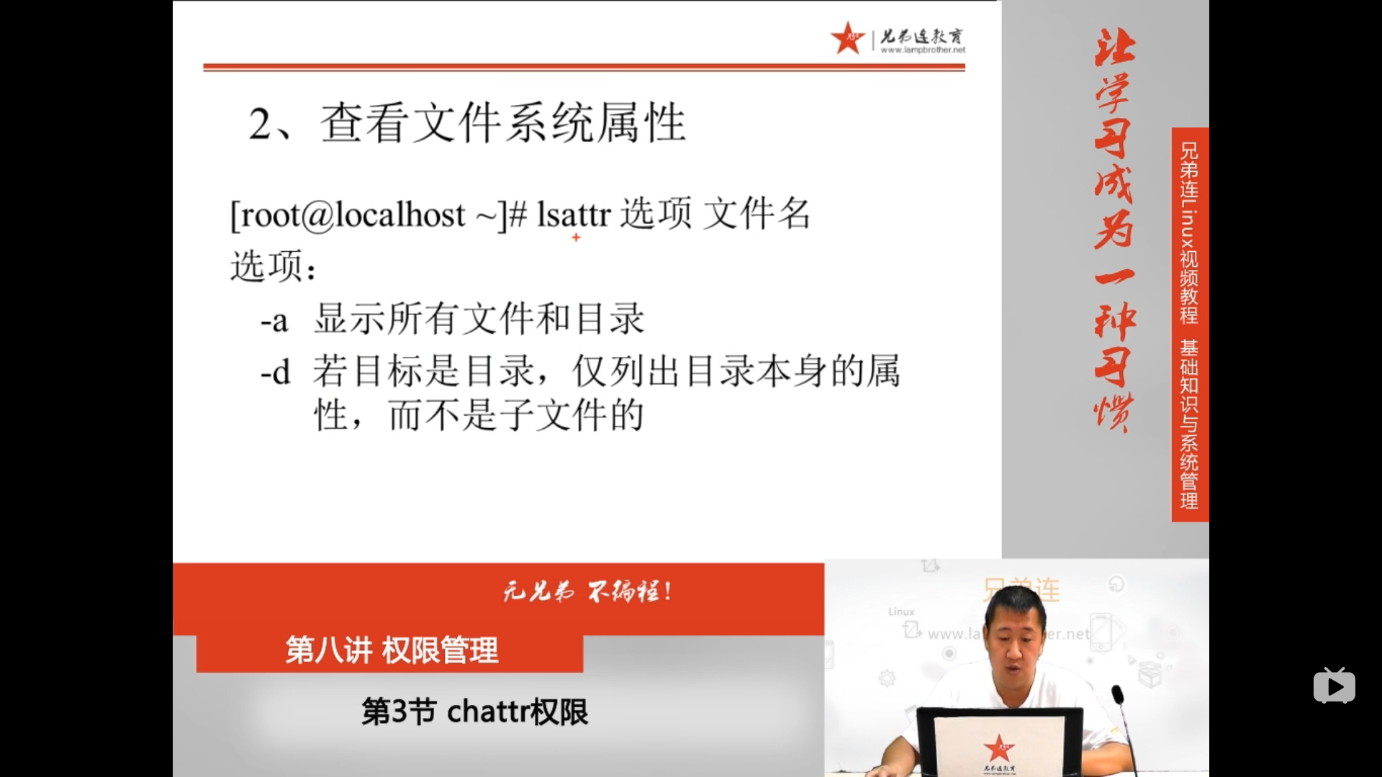
lsattr -a 显示所有文件和目录
lsattr -d 显示目录，不显示里面
4 sudo权限
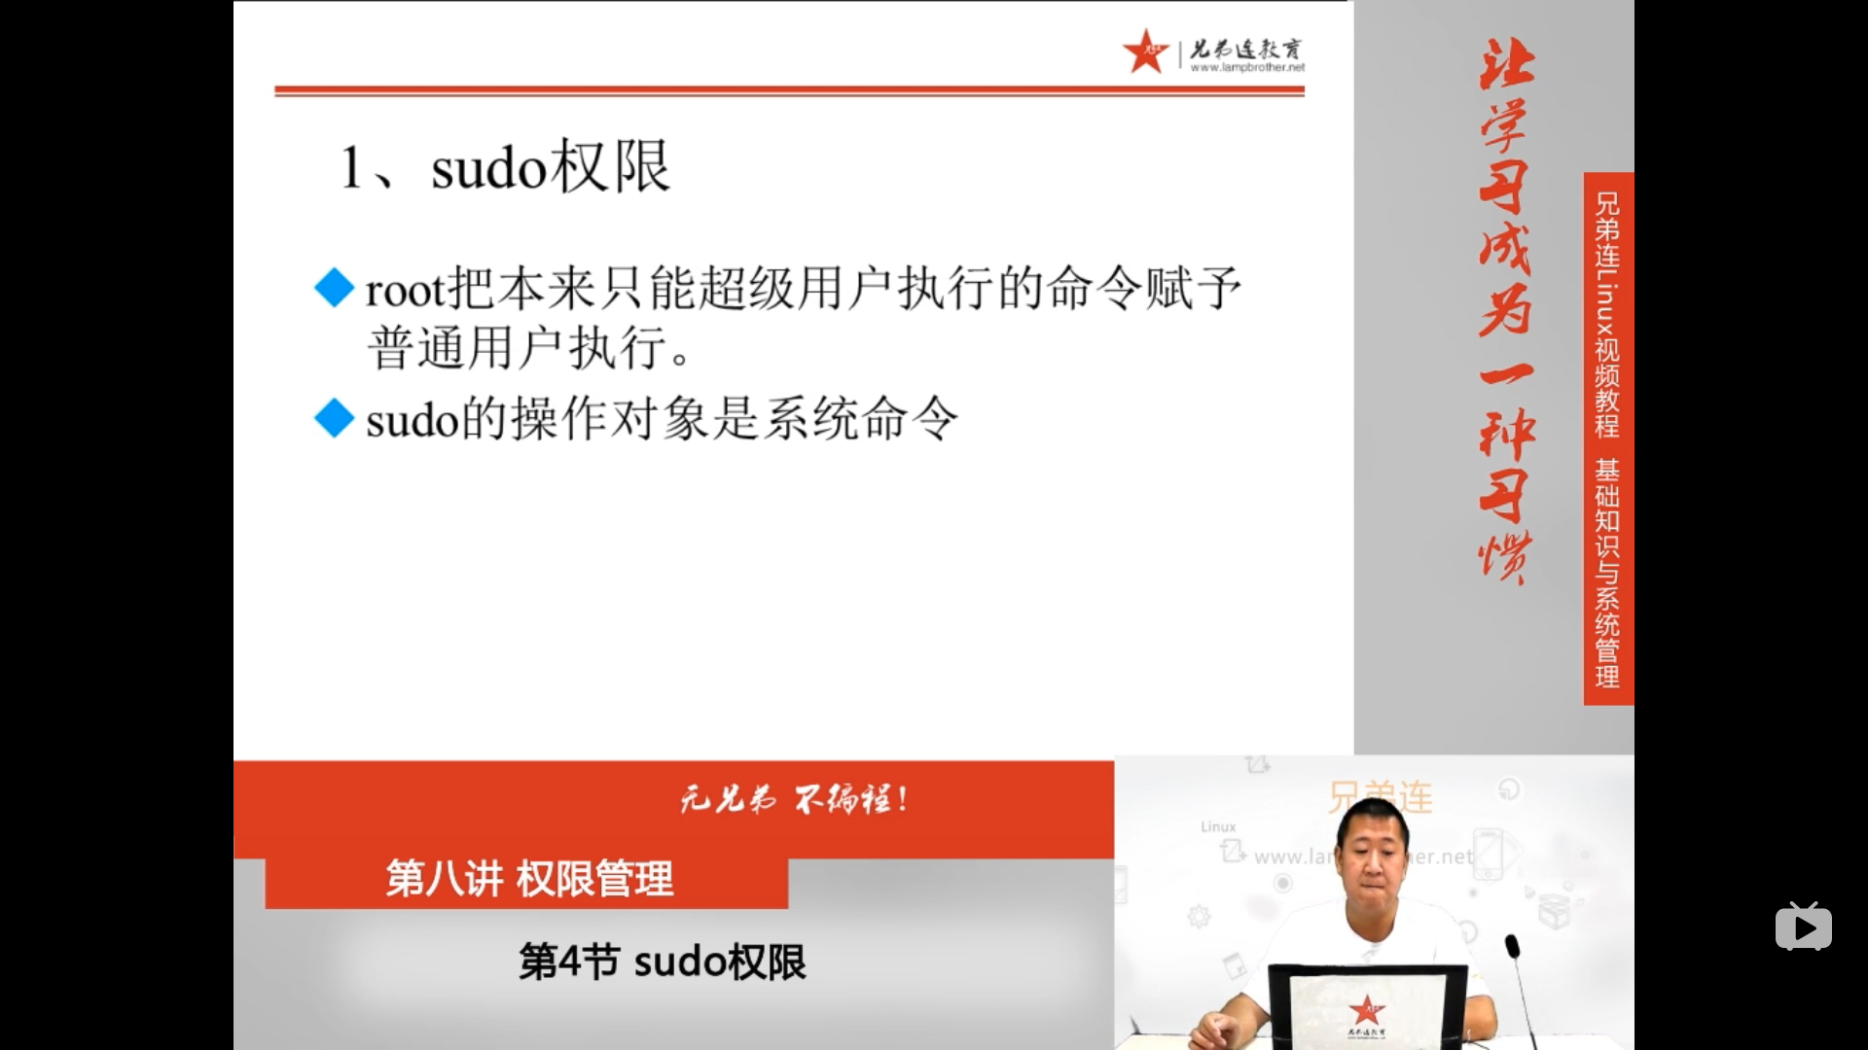
5 sudo使用
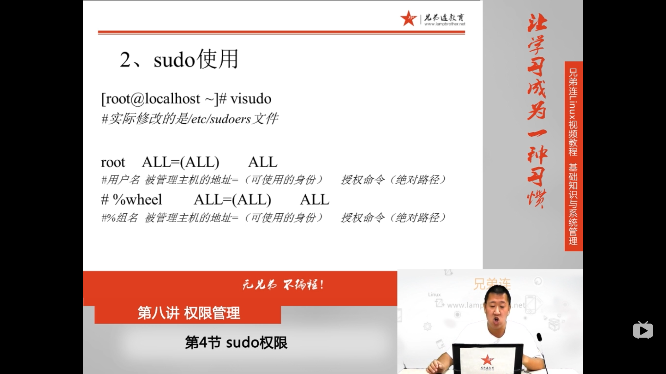
root使用visudo == vim /etc/sudoers
man 5 sudoers查看帮助
第一个ALL指的是ip 被管理主机的ip
(ALL) 可以使用什么用户身份登录
最后的ALL指的是用户

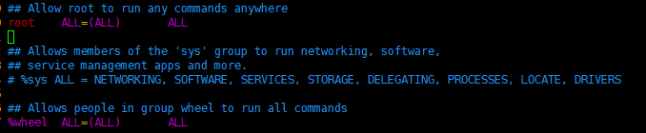
root指的是用户
%wheel值得是组 wheel指的是组名
6.应用实例
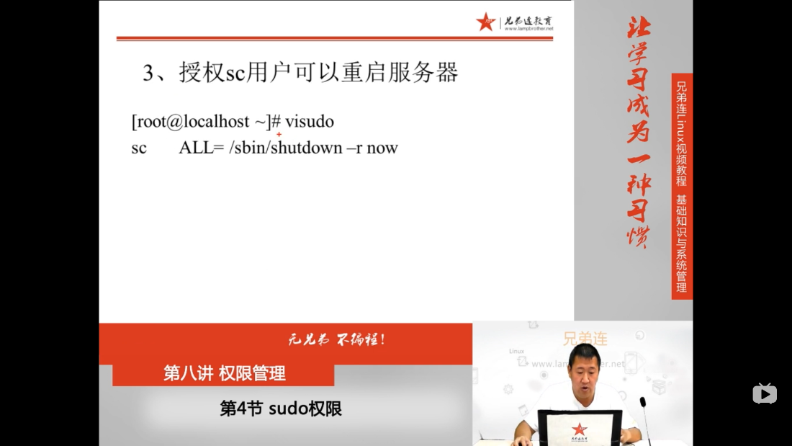
在root ALL=(ALL) ALL 下面一行写 (可以再温和位置写)
sc ALL= /sbin/shutdown -r now 绝对路径
7.普通用户使用sudo权限
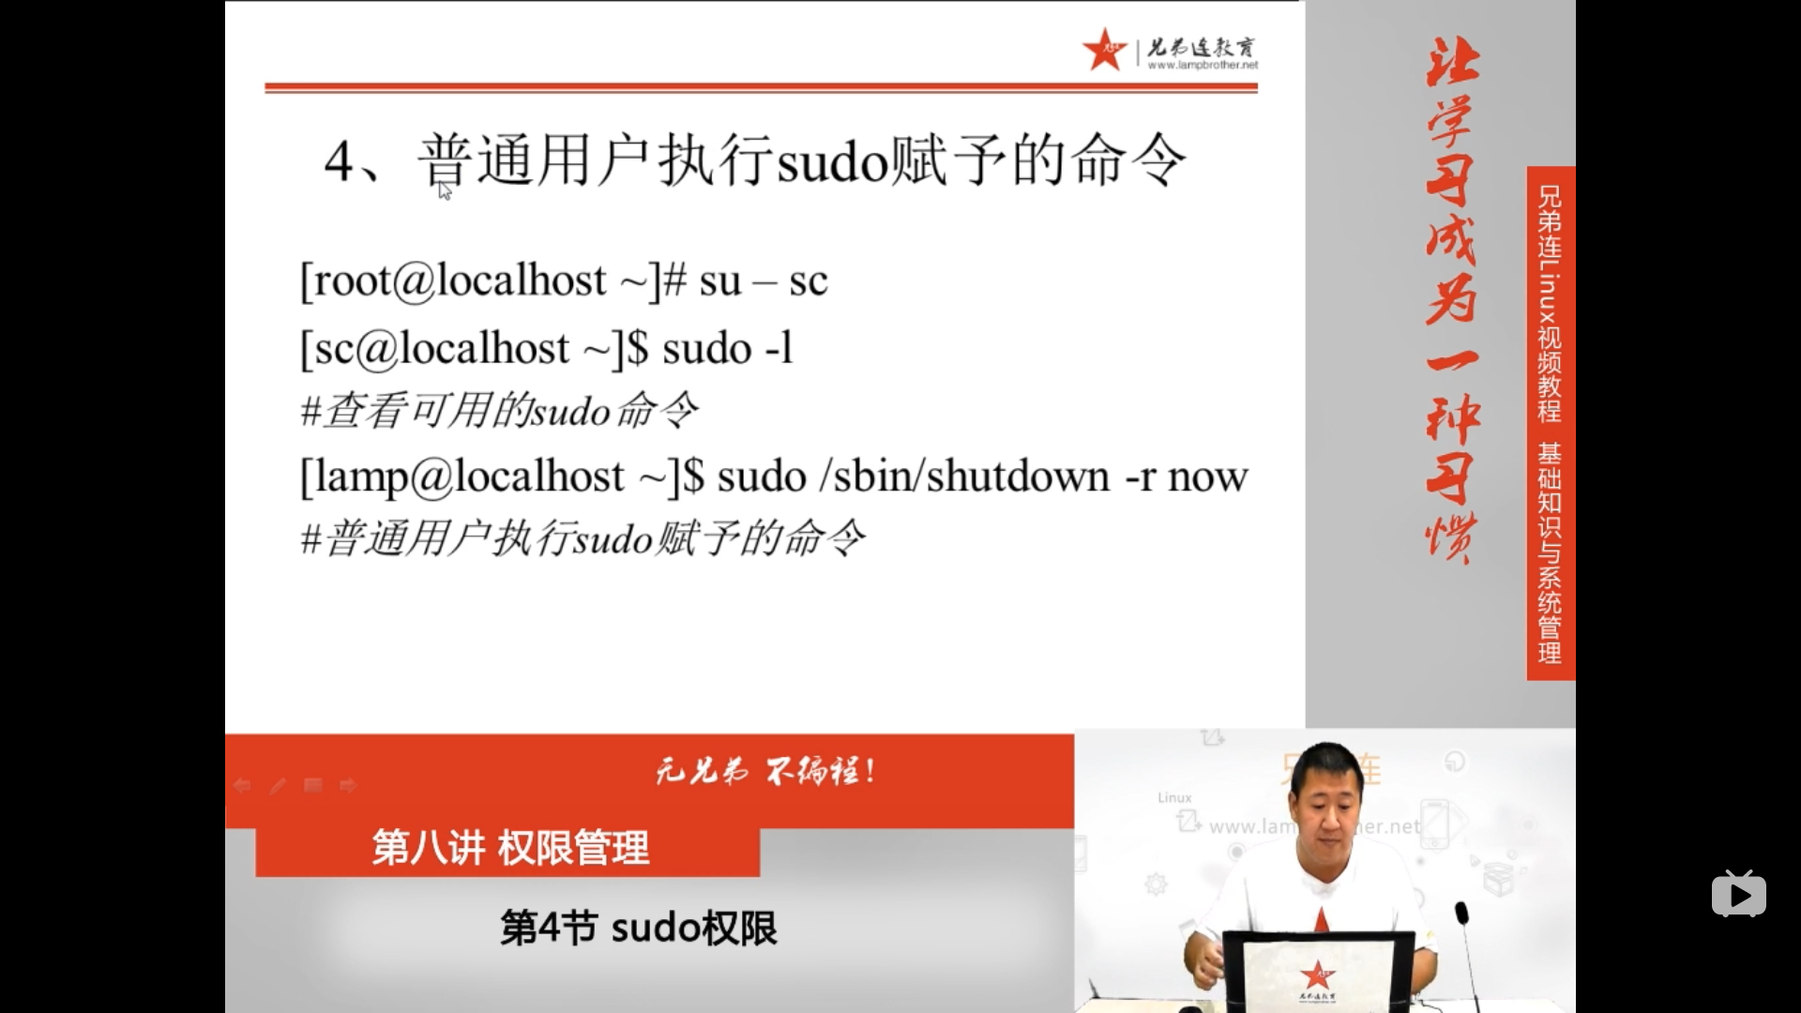
可以使用sudo -l查看sudo权限
